Приложение 1.4.3.

**Консультация для родителей**

**«Развитие мелкой моторики через нетрадиционные техники рисования - это интересно»**

Влияние рисования на развитие речи доказано научно. Дело в том, что моторное развитие тесно связано с уровнем интеллектуального и речевого развития. Мозговые центры, отвечающие за движения рук находятся совсем рядом с центром речи и стимулируют его работу. Получается, развитие мелкой моторики нужно не только для того, чтобы держать ложку или кисть, но в первую очередь, для формирования важных речевых навыков.

Сегодня мы поговорим о нетрадиционных техниках рисования.

Во время творческих занятий:

* запоминаются новые слова;
* развивается мелкая моторика рук;
* задействуется речевой центр;
* расширяется кругозор;
* приобретаются навыки работы с новыми материалами;
* снимаются детские страхи и неудачи;
* развивается фантазия и воображение;
* проходит обучение чувству ритма, композиции, цветокоррекции;
* появляется уверенность в собственных силах;
* тренируется внимание и усидчивость.

Процесс создания рисунков у детей с речевой патологией заменяет мощную тренировку моторики, поэтому изобразительные упражнения необходимо включить в план коррекционных занятий. Задача родителей и педагогов — помочь малышу вступить во взрослую жизнь, адаптироваться в обществе ровесников, наладить коммуникацию. Пальчиковые игры и творческие задания помогут подрастающему поколению преодолеть языковые нарушения.

Каждое изобразительное упражнение сопровождается разговором - вопросами, объяснениями, описаниями: ребёнок не только развивает мелкую моторику, но и пополняет словарный запас. Предложения становятся более грамотными и осмысленными, ребята сами стремятся к общению. Также полезно проводить тематические занятия, например, чередовать тему времен года с животными, птицами и растениями: так ребёнок узнает больше информации об окружающем мире.

Как наладить контакт с ребёнком?

Вы уже поняли, что рисунок помогает ребёнку расширить общие знания, получить новые навыки и умения. Но как, же заинтересовать маленького исследователя и превратить скучное занятие в настоящее приключение? Следует определить уровень подготовки будущего творца и узнать о его собственных интересах.

Темы для творческих упражнений нужно подбирать так, чтобы дети сами хотели вникнуть в задание и высказаться на бумаге. Во время занятия необходимо общаться с юным художником, показывать новые приёмы и материалы, предлагать ребёнку выбрать нетрадиционную технику самостоятельно. Однотипные занятия быстро наскучивают, а вот интересные креативные решения подарят яркие эмоции и стимул к изобразительной деятельности.

А это именно это и нужно для успешного развития моторики и речи! Часто чередующиеся упражнения помогут быстрее усвоить понятия формы, цвета, интенсивнее задействовать центры речи. Спрашивайте, что он хочет нарисовать и почему, а в конце занятия разузнайте о том, что получилось.

Самые необычные и наиболее креативные техники

Итак, давайте рассмотрим самые популярные техники нетрадиционной изобразительной деятельности, которые понравятся малышам с разным уровнем художественных способностей.

Рисование пальчиками

Попробуйте развивать речь на занятиях, макая пальчиками в краски, и вы поймете, что это не только эффективно, но и весело! Такой вариант отлично подойдет для дошкольников, которые ещё не могут виртуозно держать кисточку или карандаш. Упражнения будут полезны не только для речевого развития, но и для повышения тактильной чувствительности крохи, знакомства с цветом. Итак, что делать?

Начать занятие можно с яркого отпечатка детской ладошки, которая легко превратится в птицу или зверька, например в ёжика или бабочку, а отпечатки пальцев — в ягоды или листья. Рисовать можно на большом листе бумаги (ватмане), на кафельных стенах в ванной комнате и даже на обоях — пальчиковые краски быстро смываются с любой поверхности и оставляют после себя лишь радость и положительные эмоции.

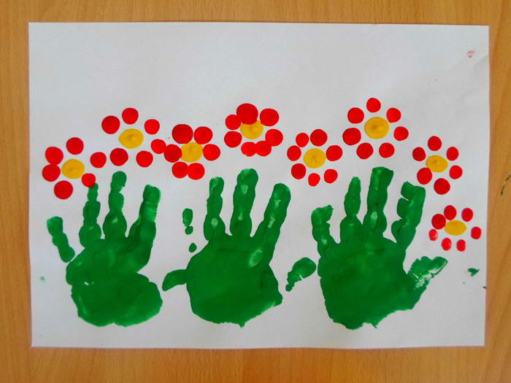 Не стоит ограничивать детское творчество, позвольте художнику раскрыться и получить удовольствие от креативного занятия. В наборы пальчиковых красок также входят трафареты и печати, которые разнообразят досуг.

Штампование

Простая и интересная техника. Вместо обычных магазинных штампов предлагаем вам использовать подручные средства: листья деревьев, цветы, разрезанные половинки фруктов и овощей, дно бутылки или стакана и всё то, что попадется под руку. Предмет необходимо покрыть краской и смело отпечатывать на листе. Получаются интересные и творческие работы -композиции, которые помогут детям понять форму разных предметов и попробовать себя в роли декоратора. Во время упражнения можно выучить новые слова, например, названия цветов или деревьев.

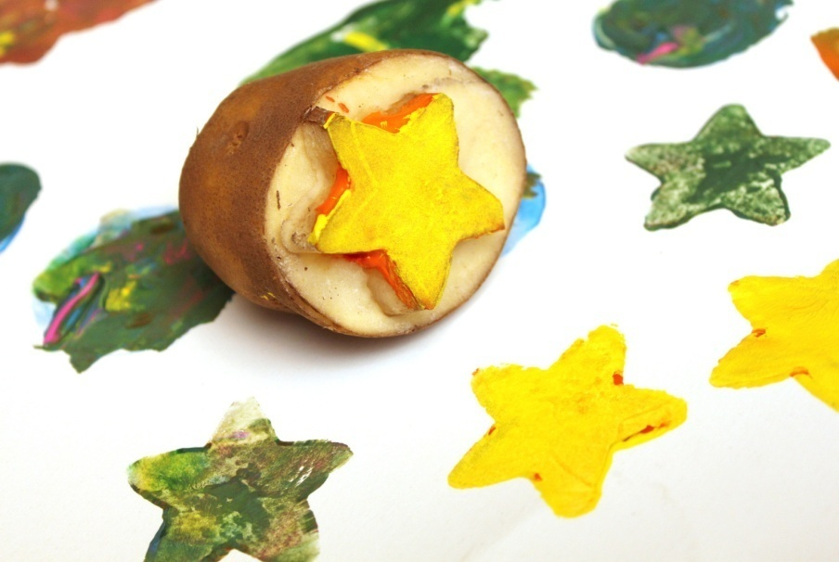

Паспорту

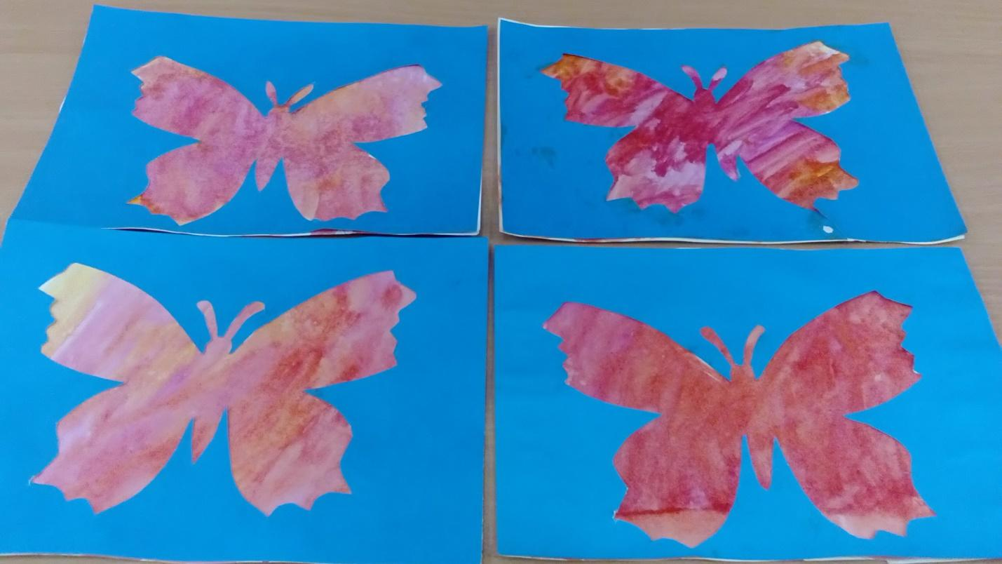 Техника, которая превратит любые «каляки - маляки» в настоящее искусство. Задача родителя или педагога — подготовить плотный лист однотонной бумаги, вырезав в середине форму, например, круг, звезду или бабочку. На втором листе Ребёнок проявляет все свои творческие таланты и рисует всё, что он хочет — ограничений быть не должно. В итоге, полученные узоры подкладываются под заранее вырезанную форму, и получается интересная и креативная композиция, которую можно повесить на стену.

Монотипия

Простейшая творческая техника, позволяющая создавать симметричные рисунки. Наносить изображения можно гуашью или акварелью - в любом случае работы получаются яркими и уникальными. В начале необходимо сложить альбомный лист пополам, чтобы получилась четкая линия посередине, а затем распрямить обратно. На одной половине нарисовать любой предмет, например, красивый цветок.

Складываем лист, для получения зеркального отпечатка немного придавливаем и открываем. Рисунок готов! Также можно выполнить задание посложнее. На сгибе бумаги нарисовать только половину предмета, например, половину бабочки. Сложить лист, а потом наслаждаться яркой летней бабочкой с абсолютно симметричными крыльями.

Кроме листа бумаги, можно отпечатывать рисунок с целлофана или стекла. Техника та же — сначала наносим краску на поверхность и, пока она не высохла, прикладываем чистый лист бумаги. Затем аккуратно снимаем. Что может быть проще? Дети обожают монотипию — она похожа на фокус или волшебство.

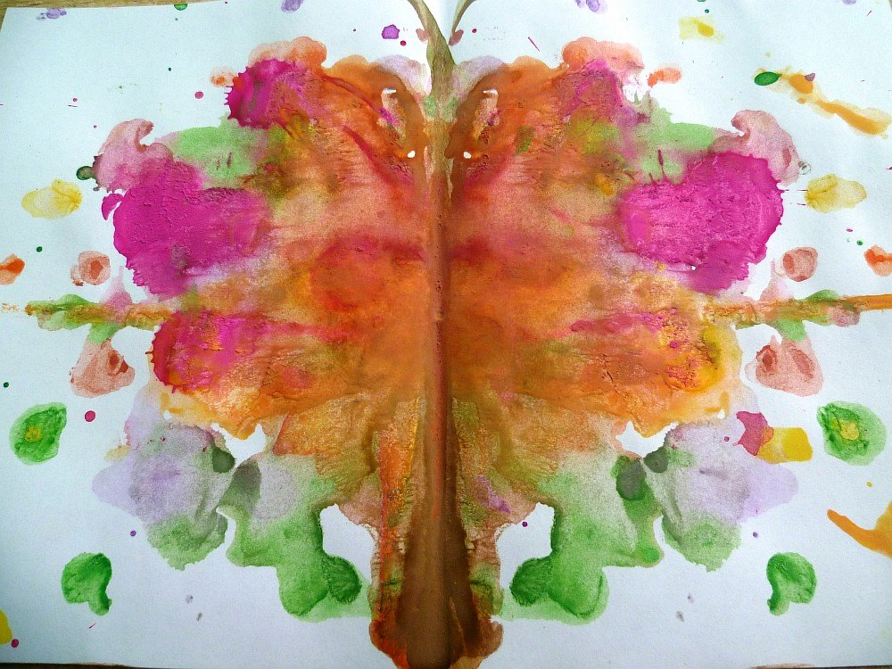

Раздувание

Очень весёлое занятие, которое заставляет работать воображение и раскрывает творческий потенциал. Техника пригодится для создания красивых узоров, растительных мотивов или любых линейных изображений. Надо поставить кляксу на бумаге и с помощью обычной коктейльной трубочки раздуть её в разные направления, пытаясь создать желаемый образ.

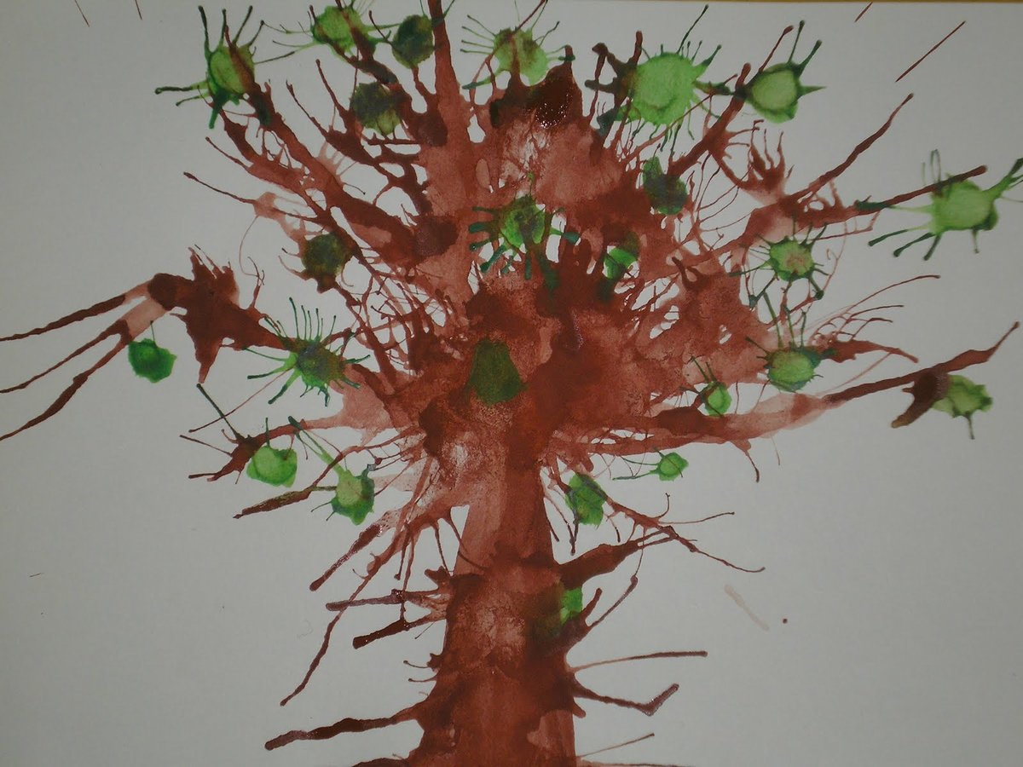

Используем губки

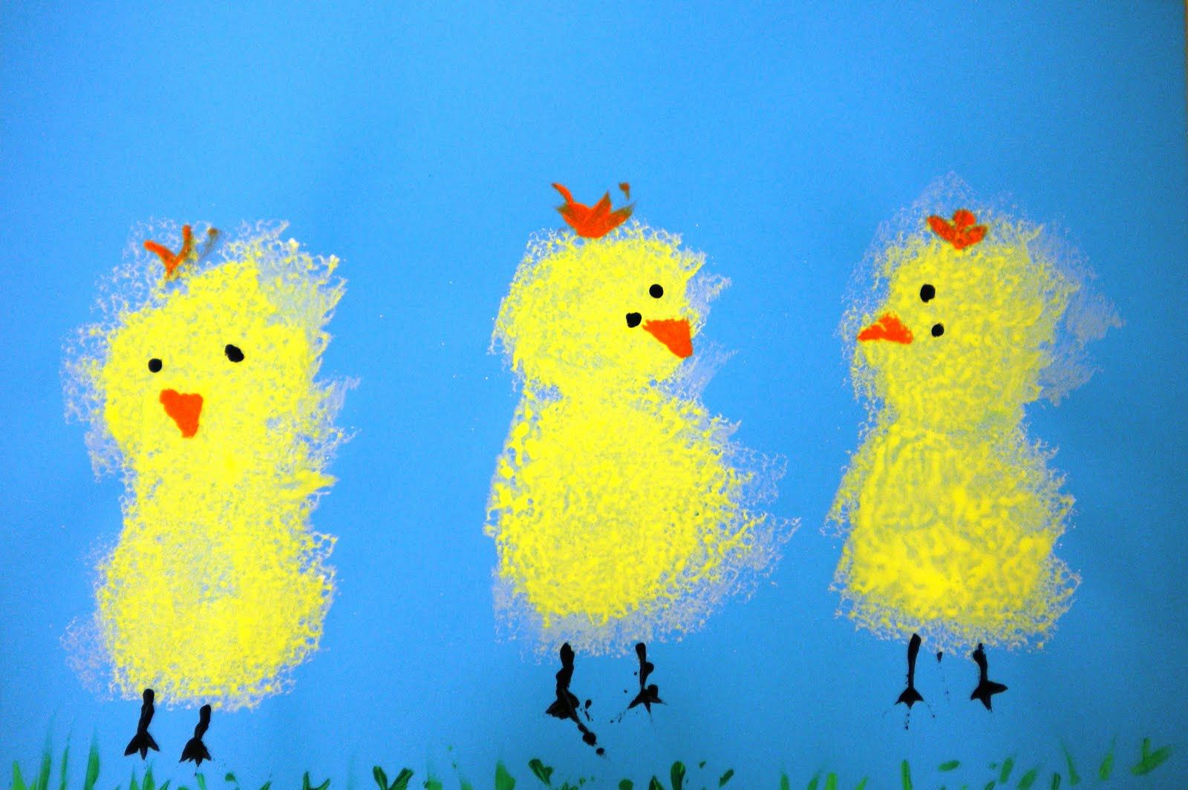 Отличный вариант для тех, кто не любит скучных и однообразных занятий. Всё что потребуется для создания шедевра — поролоновые губки, ножницы, краски, лист бумаги и хорошее настроение! Из губок вырезаем причудливые формы, проявляем свою фантазию. Заранее можно продумать сюжет картины и вырезать персонажей или фигуры орнамента. Далее губки нужно намочить яркой краской и отпечатать на бумаге. Такой способ можно смело сочетать с техникой «паспарту», оформив узор в интересную рамку.

Разбрызгивание

Что может быть проще? С помощью обычной зубной щётки или кисти с жёстким ворсом можно создать удивительный и, самое главное, уникальный фон для дальнейшей работы. Детям предлагается макнуть щетину щётки в краску и с помощью пальцев разбрызгать цвет по листу. Получаются яркие кляксы, которые потом превращаются в необычную композицию. Привычные краски можно заменить на зубную пасту или фруктовый сок — так будет ещё веселее.

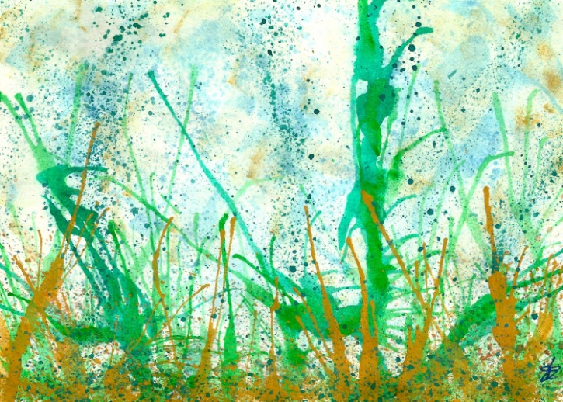

Креативный песок

Надоели обычные краски? Тогда будут полезны занятия по развитию речи через рисование песком. Песочная анимация — это не просто детский досуг, а настоящее творчество, создание новых форм и сюжетов, мощный инструмент развития мелкой моторики рук и, как следствие, речевого аппарата. Заниматься таким хобби можно дома, на пляже и в песочнице — фантазия безгранична.

Для профессиональных уроков используется специальный песок, который в домашних условиях можно заменить на обычную манку. Рисуем на ровной поверхности — пальцами создаем узоры, изображаем персонажей и житейские ситуации. Плюс в том, что здесь разрешено ошибаться — в любом случае можно начать заново.

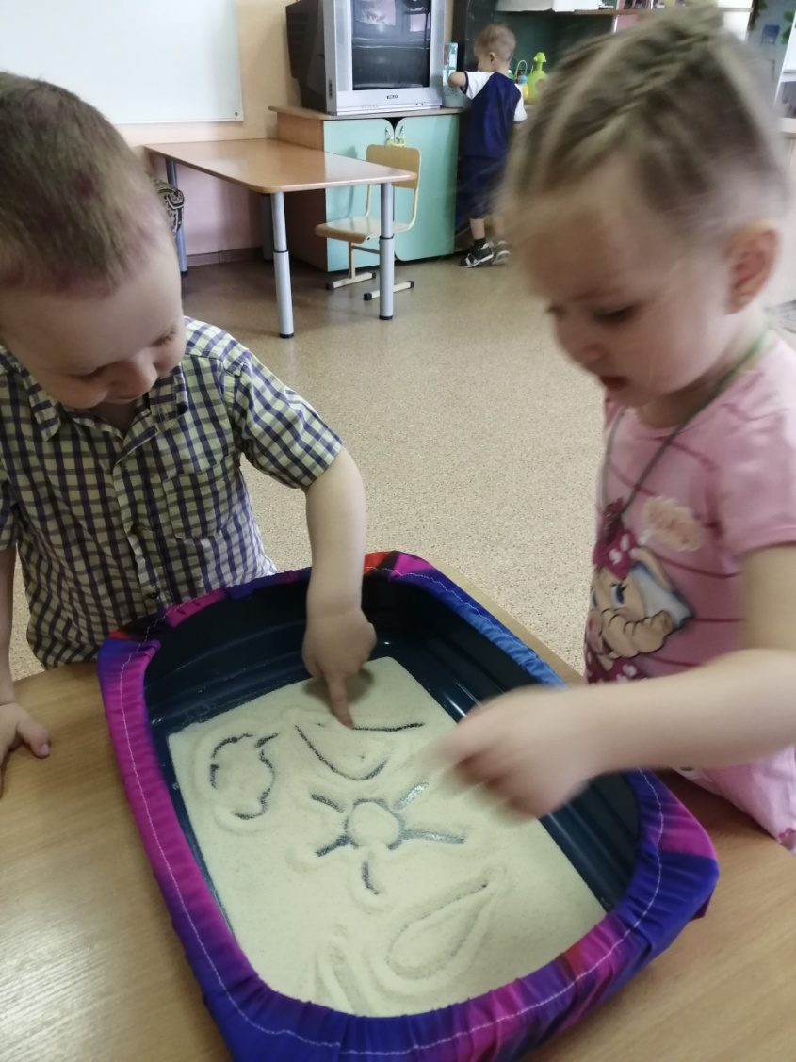

Пуантилизм

Пуантилизм или рисование ватными палочками, не только развивает мелкую моторику рук, но также прививает усидчивость и внимательность. Создаётся эскиз карандашом (или используют готовые шаблоны), схематично отмечая расположение предметов, а затем, с помощью обычных ватных палочек, точечно раскрашивают композицию.

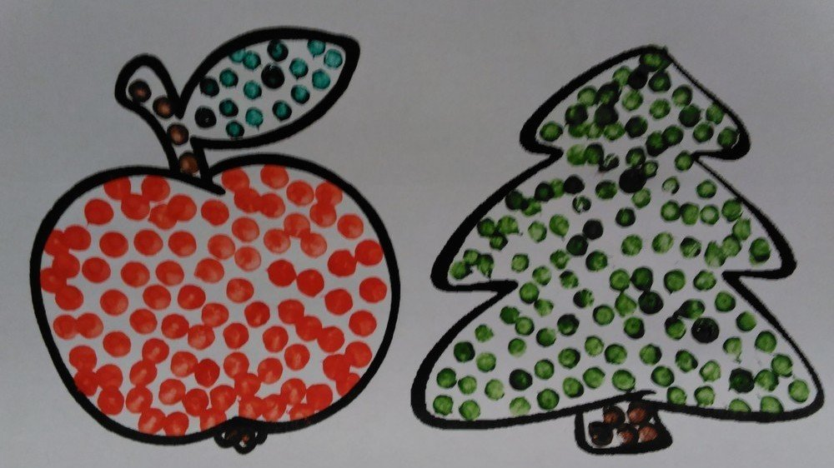

Пластилинография

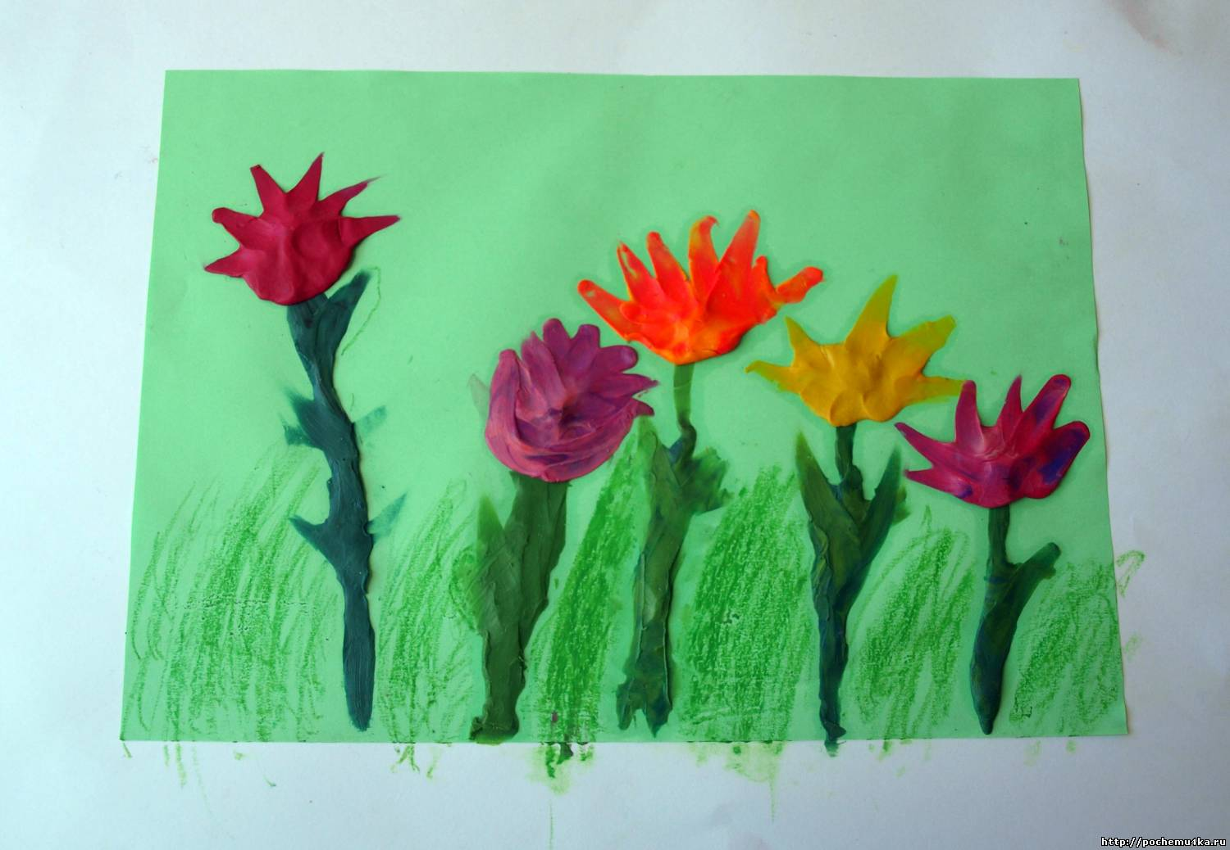 Мало кто знает, что пластилином можно не только лепить, но и рисовать. Такое занятие положительно влияет на Ребёнка, помогает его всестороннему развитию. Тактильная активность запускает работу речевых центров мозга, а непринужденное общение, обсуждение форм и предметов расширяют словарный запас, помогают крохе проявить свои знания и умения на практике. Всё что потребуется для упражнения — лист бумаги, пластилин и карандаш. Сначала намечаем композицию, а затем с помощью пластилина заполняем пустоты.

Все перечисленные техники доказывают эффективное влияние рисования на развитие речи: каждая из них активирует моторику и задействует речевые центры мозга. Интересные творческие задачи помогут юным художникам раскрыть свои таланты, узнать о новых изобразительных материалах и получить яркие эмоции! Попробуйте разнообразить детский досуг и сразу увидите результат — кроха будет в восторге.

Это всё на сегодня. Желаем вам творческих успехов.